Вкладка 1

Системные требования по продукту
“Корпоративные скидки”
Версия: 11
Заказчики: Посохова Ирина Евгеньевна, Егоров Алексей Валериевич

Сириус, 2024 г.
Оглавление
Визуальное описание взаимодействия системы 3
Sequence диаграммы 3
Описание структуры базы данных 3
Backend 3
API 3
Метод POST /users/login 3
Метод POST /users/logout 4
Метод GET /offers 4
Метод POST /offers 4
Метод GET /offers/{id} 4
Метод PUT /offers/{id} 4
Метод POST /offers/archive/{id} 4
Frontend 5
Авторизация пользователя 5
Выход пользователя из системы 5
Страница с предложениями 5
Создание нового предложения 6
Просмотр деталей конкретного предложения 7
Редактирование существующего предложения 7
Архивирование предложения 8
История версий документа 9

Визуальное описание взаимодействия системы

Sequence диаграммы
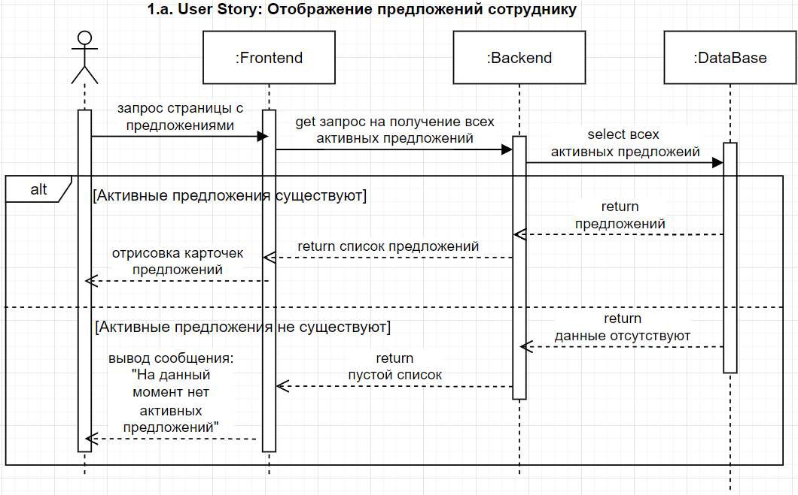
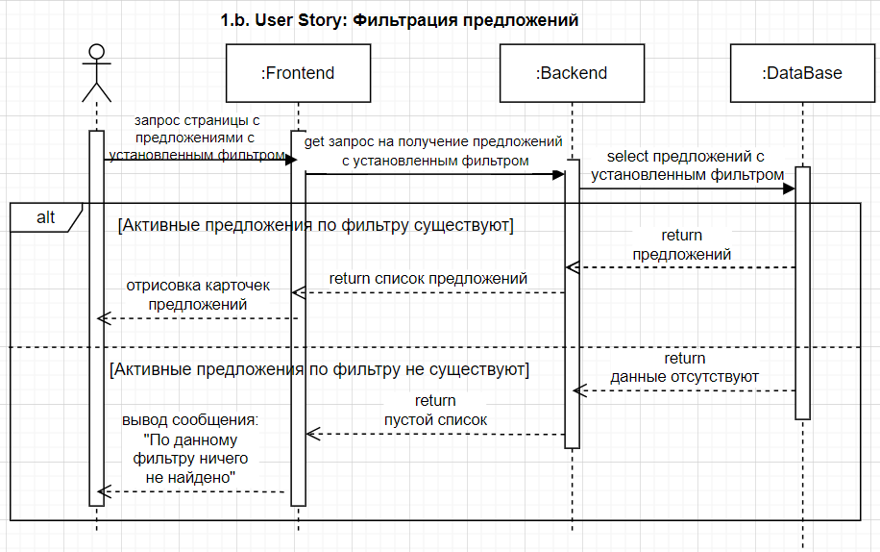
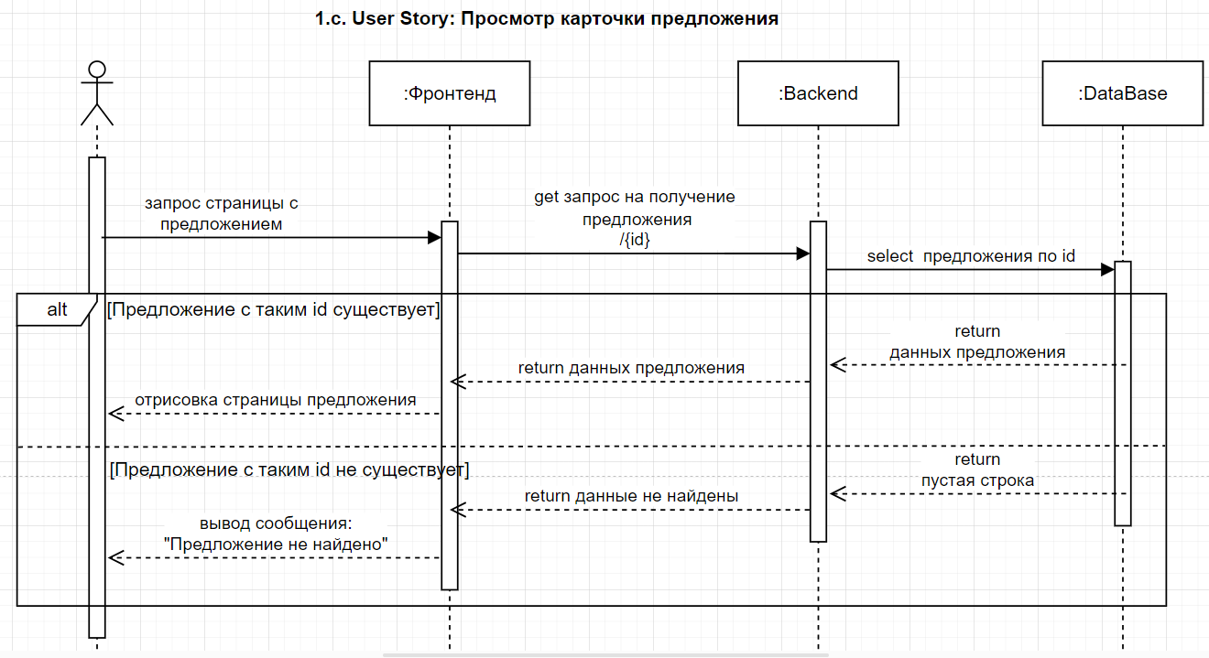
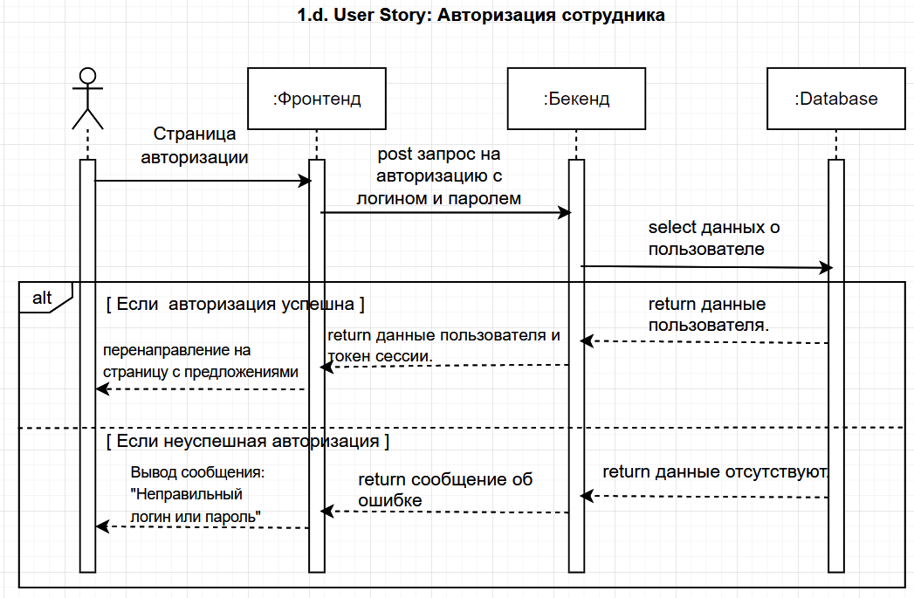
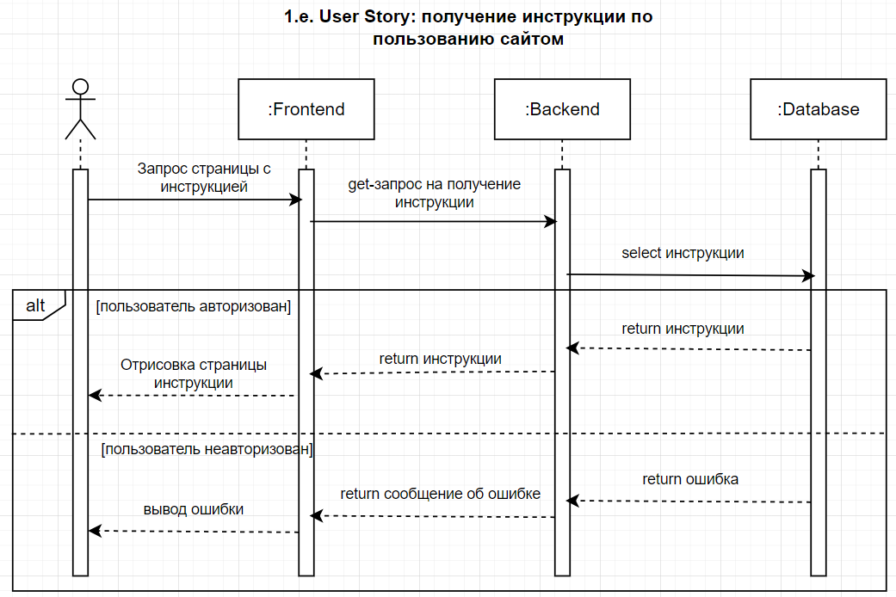
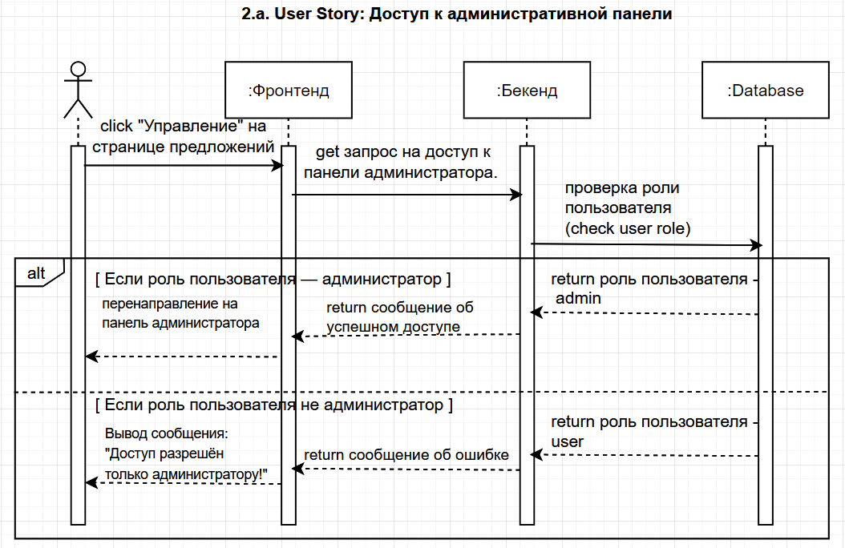
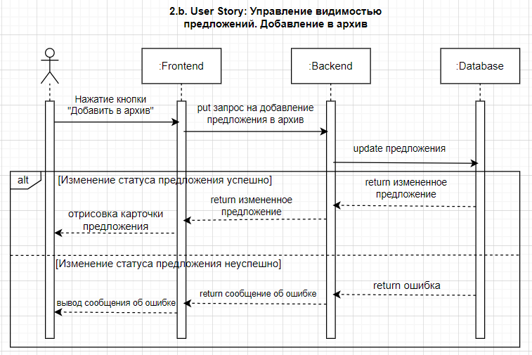
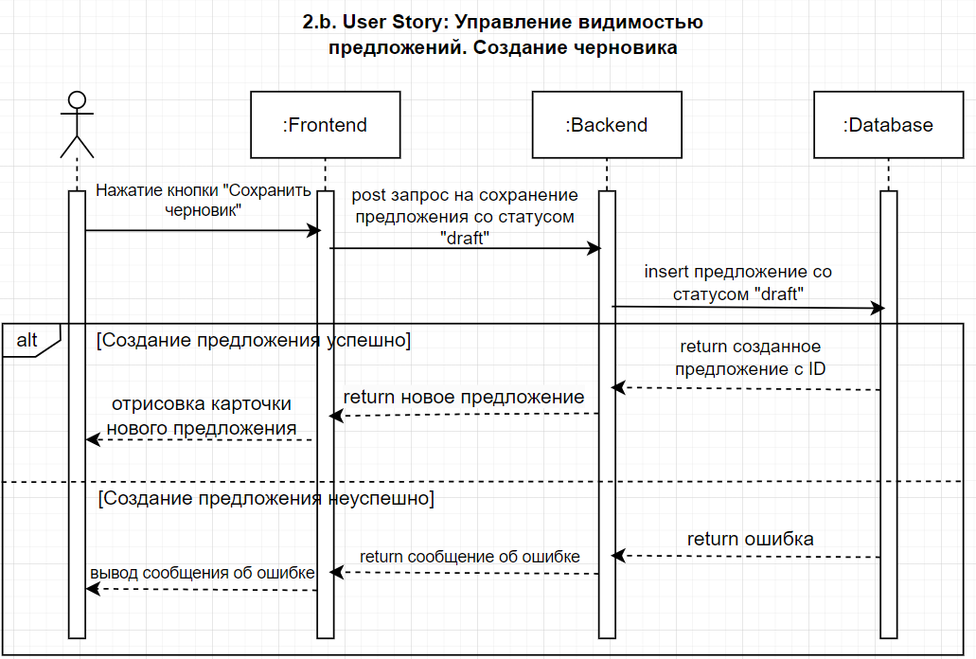
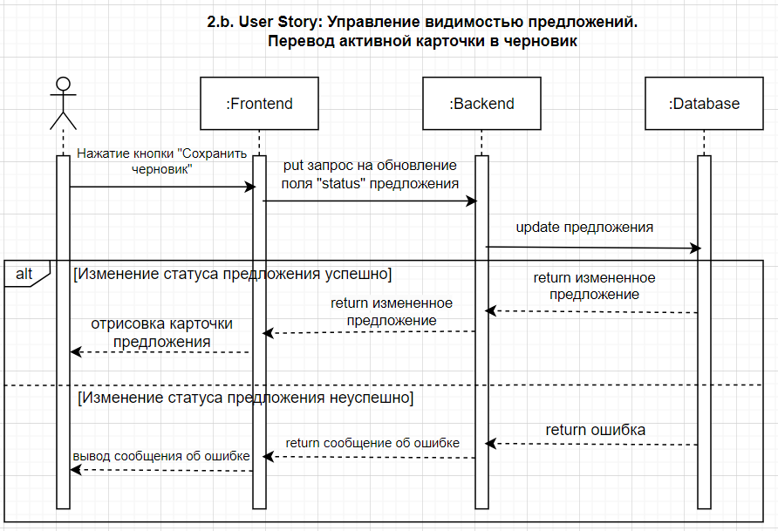
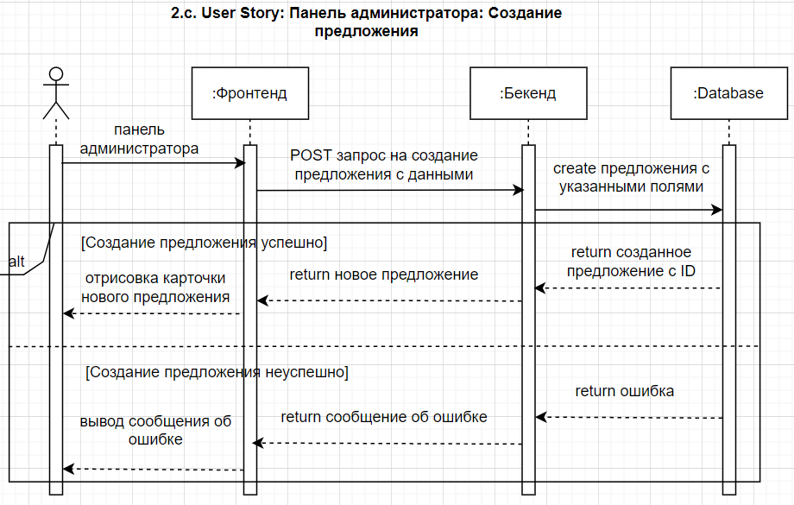
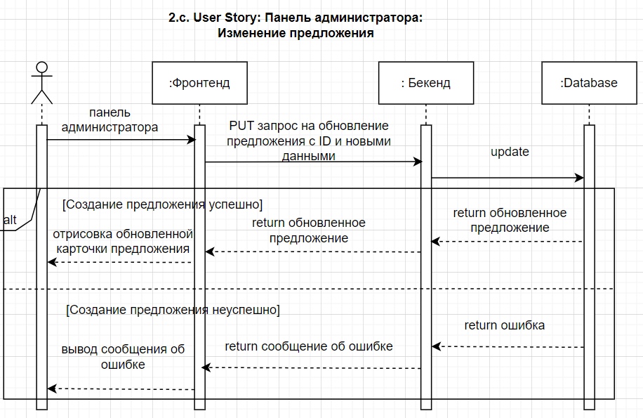
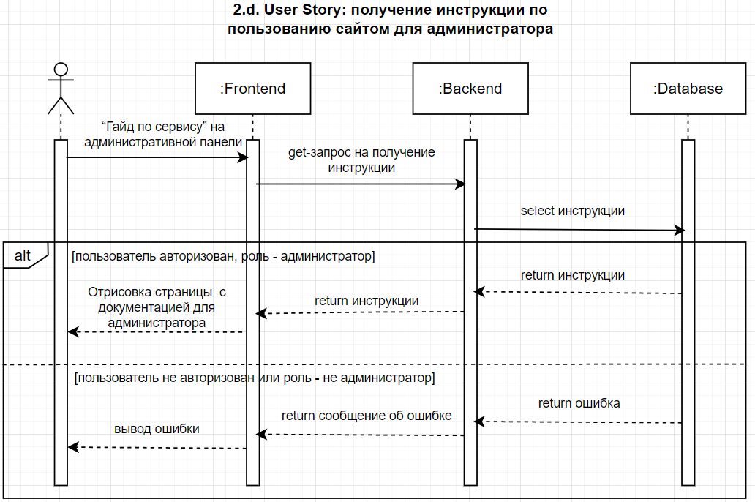

Описание структуры базы данных

ER-диаграмма
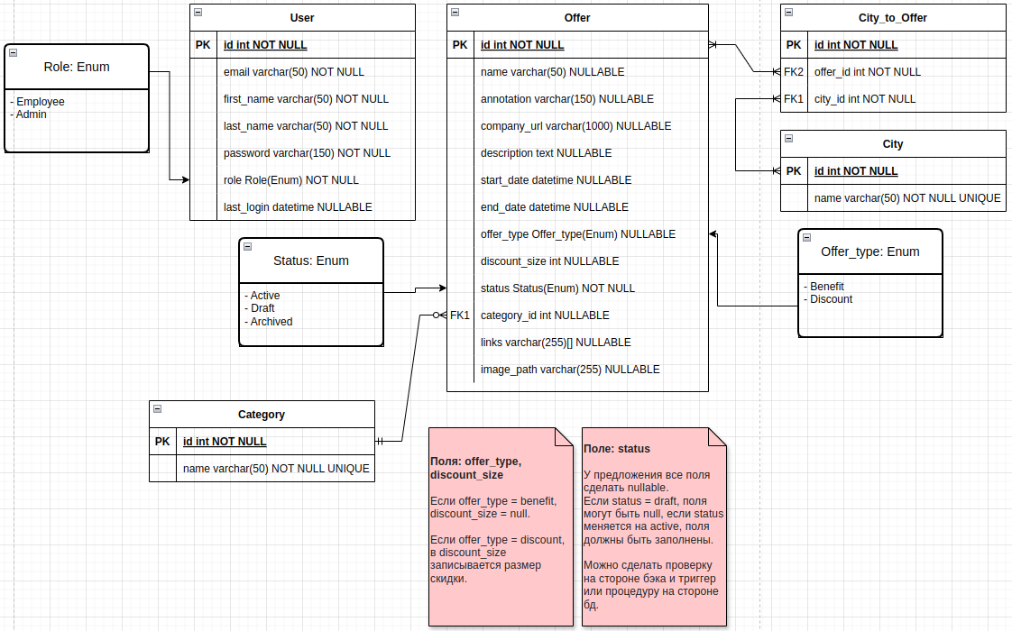

Backend

API
Ссылка на файл с описанием swagger
Ссылка на сайт для просмотра swagger

Авторизация
Для доступа ко всем методам (кроме POST /login) пользователь должен быть авторизован.
Для доступа к методам:
- GET /offers/draft
- GET /offers/archived
- POST /offers
- PUT /offers/{id}
- PUT /offers/archive/{id}
пользователь должен быть авторизован в роли администратора.
Если пользователь с валидным токеном, но с неподходящей ролью (не администратор), обращается к методу, возвращается ошибка: 403 Forbidden.
Аутентификация осуществляется с помощью JWT.
В ответ на запрос на POST /users/login отсылается accessToken, который используется для аутентификации пользователя при запросах и предоставлении доступа. В credentials токена хранится id, email и роль пользователя в системе.
В каждый запрос необходимо включать header Authorization: Bearer <accessToken>.
Для эндпоинтов, доступ к которым предоставляется только пользователям с ролью “Admin”, предусмотрена проверка credential роли пользователя в токене, который лежит в header Authorization.

Метод POST /users/login
При успешной работе метода в поле lastLogin в таблице User внести дату входа пользователя в систему.

Метод POST /users/logout
При успешной работе метода пользователь выходит из системы.

Метод GET /offers/active
Параметры запроса:
- city: получить предложения, действующие в данном городе. Новый город можно добавить только напрямую в базу данных.
- category: получить предложения, относящиеся к данной категории. Новую категорию можно добавить только напрямую в базу данных.
Ответы:
- Если нет активных предложений: 200 ОК и пустой массив
- Если не нашлось записей по выбранному городу и категории: 200 ОК и пустой массив

Метод GET /offers/draft
Ограничения доступа: Метод доступен только для роли администратора.
Если нет черновиков предложений, возвращается 200 ОК и пустой массив.

Метод GET /offers/archived
Ограничения доступа: Метод доступен только для роли администратора.
Если нет архивированных предложений, возвращается 200 ОК и пустой массив.

Метод POST /offers
Ограничения доступа: Метод доступен только для роли администратора.
Тело запроса:
- Если startDate > endDate (то есть дата начала действия предложения позже даты окончания), возвращается ошибка: 400 Bad Request.
- Если offerType = discount, discountSize должен быть заполнен.
Если offerType = benefit, discountSize должен быть null.
При передаче несуществующего offerType возвращается ошибка: 400 Bad Request.
- discountSize должен быть больше 0 и меньше 100. Если это условие не выполнено, возвращается ошибка: 400 Bad Request.
- Если в запросе нет ссылок, в поле links необходимо передать пустой список ([]).
- Если указанная category не найдена в базе, возвращается ошибка: 400 Bad Request.
- Если в запросе нет городов, в поле cities необходимо передать пустой список ([]).
- Если status = draft, все остальные поля могут быть null.
Если status = active, все остальные поля должны быть заполнены.
Невозможно установить status = archived, так как нельзя создать архивное предложение.
При передаче несуществующего status возвращается ошибка: 400 Bad Request.

Метод GET /offers/{id}
Метод для получения одного предложения по его id.
Если предложение не найдено, возвращается ошибка: 404 Not found.

Метод PUT /offers/{id}
Ограничения доступа: Метод доступен только для роли администратора.
Тело запроса:
Действуют те же условия, что и в методе POST /offers.

Метод PUT /offers/archive/{id}
Ограничения доступа: Метод доступен только для роли администратора.
Изменяет значение поля “status” предложения на “archived”.

Метод GET /categories
Если в базе нет категорий, возвращается 200 ОК и пустой массив.

Метод GET /cities
Если в базе нет городов, возвращается 200 ОК и пустой массив.

Frontend

Авторизация пользователя
Figma
- Пользователь вводит свои учетные данные (логин и пароль) и нажимает кнопку "Войти".
- При попытке пользователя войти в систему осуществляется вызов метода POST /users/login для аутентификации. Пример тела запроса:
{
"username": "exampleUser",
"password": "examplePassword"
}
- В случае успешной аутентификации отображается сообщение о входе в систему, и пользователь перенаправляется на главную страницу.
- Если введены неверные данные, отображается сообщение об ошибке (например, "Неверный логин или пароль").

Выход пользователя из системы
- При выходе пользователя из системы вызывается метод POST /users/logout для завершения сессии.
- Пользователь нажимает кнопку "Выйти".
- Сессия пользователя завершена, и он перенаправляется на страницу входа.

Страница с предложениями
Figma
- При загрузке страницы с предложениями, осуществляется вызов метода GET /offers для получения списка доступных предложений.
- При переходе на страницу с предложениями загружается список всех доступных предложений.
- При наличии фильтров (например, по статусу, категории, городу) данные обновляются на основе заданных условий. Пример тела запроса:
{
"status": "active",
"category": "Спорт",
"city": "Москва"
}
Доступен только выбор из существующих списков, и пользователь не может вручную ввести новый город или категорию.

Создание нового предложения
Figma
- При создании нового предложения вызывается метод POST /offers для добавления данных в базу.
- Пользователь (администратор) заполняет форму для создания нового предложения и нажимает кнопку "Сохранить". Пример тела запроса:
{
"name": "Скидка на спортивные товары",
"annotation": "Скидка 15% на все товары для фитнеса",
"company_url": "https://company.com/offer/123",
"description": "Промо-акция на все спортивные товары в нашем магазине.",
"start_date": "2024-12-15T14:30:00+03:00",
"end_date": "2024-12-31T23:59:59+03:00",
"offer_type": "discount",
"discount_size": 15,
"status": "draft",
"category_id": 2,
"links": [
"https://company.com/product1",
"https://company.com/product2"
]
}
- Данные отправляются на сервер, и при успешном добавлении пользователь получает уведомление об успешном создании предложения.

Просмотр деталей конкретного предложения
Figma
- При просмотре деталей конкретного предложения вызывается метод GET /offers/{id} для получения данных по ID.
- Пользователь кликает на предложение в списке, чтобы посмотреть подробности.
- Отображаются все данные предложения (название, описание, сроки действия, и т.д.).
- Если предложение не найдено (например, неправильный ID), показывается сообщение "Предложение не найдено".

Редактирование существующего предложения
Figma
- При редактировании существующего предложения вызывается метод PUT /offers/{id} для обновления данных по ID.
- Пользователь (администратор) редактирует данные предложения и нажимает кнопку "Сохранить изменения". Пример тела запроса:
{
"name": "Скидка на спортивные товары",
"annotation": "Обновленное описание скидки 25% на все товары для фитнеса",
"company_url": "https://company.com/offer/123",
"description": "Промо-акция на все спортивные товары в нашем магазине.",
"start_date": "2024-12-15T14:30:00+03:00",
"end_date": "2024-12-31T23:59:59+03:00",
"offer_type": "discount",
"discount_size": 25,
"status": "active",
"category_id": 2,
"links": [
"https://company.com/product1",
"https://company.com/product2"
]
}
- Данные обновляются на сервере, и при успешном обновлении пользователь получает уведомление об успешном редактировании.

Архивирование предложения
Figma
При архивировании предложения вызывается метод PUT /offers/archive/{id} для перемещения предложения в архив.
- Пользователь (администратор) кликает на кнопку "Архивировать" рядом с предложением.
- Предложение перемещается в архив, и пользователь получает уведомление об успешном архивировании. Пример тела запроса:
{
"id": 123
}

История версий документа

Дата | Версия | Краткое описание изменений | Автор изменений
05.12.2024 | 1 | Создание документа | -
05.12.2024 | 2 | Добавлены 3 sequence-диаграммы для пользователя | Шутова Анна
06.12.2024 | 3 | Добавлены sequence-диаграммы для userguide и управления видимостью приложений | Вечернина Вероника
10.12.2024 | 4 | Добавлены sequence-диаграммы | Пушкарева Алина
10.12.2024 | 5 | Добавлена ER-схема базы данных | Шутова Анна
11.12.2024 | 6 | Добавлены sequence-диаграммы | Уварова Ангелина
11.12.2024 | 7 | Добавлено описание СТ для бэкенда | Вечернина Вероника
11.12.2024 | 8 | Добавлено описание СТ для фронтенда | Уварова Ангелина
11.12.2024 | 9 | Документ отформатирован | Шутова Анна
19.12.2024 | 10 | Оставлены комментарии к документу | Посохова Ирина
27.12.2024 | 11 | Исправлены СТ для бэкенда в соответствии с текущим функционалом | Вечернина Вероника

